Главная Новости Документы Сценарии Мелодии Софт Авторы Контакт Копилка
Баннерообмен

Главная\Копилка

При использовании материалов этого сайта - АКТИВНАЯ ССЫЛКА и размещение баннера -ОБЯЗАТЕЛЬНО!!!

Поурочный план - секреты его составления

Начнём с определений.

Поурочный план - это структурированный конспект одного занятия для конкретного класса.
План предполагает пошаговую запись хода урока, с жестко ограниченными временными рамками для каждого этапа урока.

Несомненно все учителя знают, что для того, чтобы открытый урок вышел успешным, вначале стоит составить хороший поурочный план. Именно он позволит Вам оставаться в строгих временных рамках, не пропустить или не забыть ключевые моменты урока и так далее. О главных секретах и основных пунктах поурочного плана мы и расскажем в этой статье.

Пункт 1

Основной момент, который Вы должны помнить - поурочный план обязательно составляется на основе календарно-тематического планирования. Как правило, такое планирование утверждается на методических объединениях учителей в городе или районе.

Пункт 2

В поурочном плане должна присутствовать тема и дата проведения. Также, стоит указывать в обязательном порядке цель и задачи урока. Наверняка Вы знаете, что задачи могут быть образовательные, воспитательные и развивающие. Нелишним в поурочном плане будет указать и тип урока. Типов уроков может быть великое множество - урок-игра, урок-состязание, урок-путешествие, урок-КВН и так далее.

Пункт 3

Не забудьте упомянуть в своём поурочном плане и оборудование, которое Вы будете использовать на уроке. Например, плакаты, карточки, раздаточный материал, компьютерная презентация и другое.

Пункт 4

Основная часть поурочного плана называется "Ход урока". В этой части Вам предстоит пункт за пунктом расписывать что будет происходить на Вашем уроке. Как правило, эта часть урока начинается с проверки домашнего задания учеников. Но, в зависимости от типа Вашего урока, это может быть необязательно.
Центральная часть этого раздела - это изучение нового материала. Естественно, если тип Вашего урока будет подразумевать это. Кроме этого, может быть часть урока под названием "Закрепление изученного материала".

Пункт 5

При составлении своего поурочного плана не забудьте о паузах и физкультминутках. Особенно, если Вы проводите урок в младших или средних классах. Такие паузы и разминки - это обязательное условие при составлении конспекта урока.

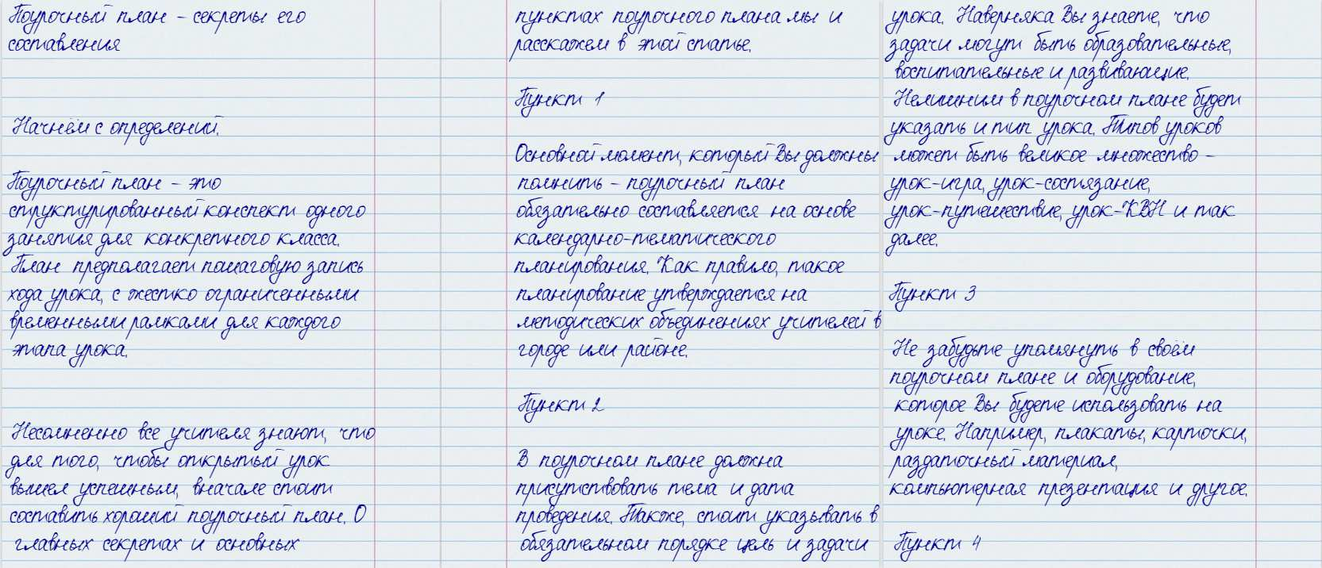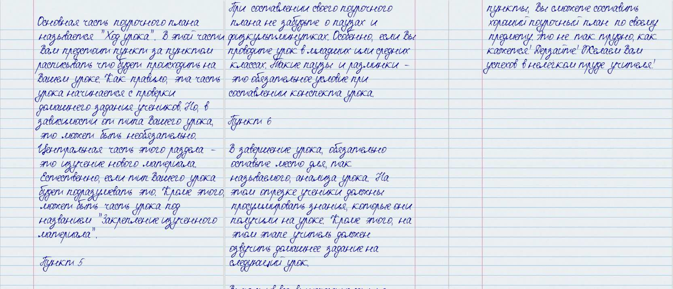

Пункт 6
В завершение урока, обязательно оставьте место для, так называемого, анализа урока. На этом отрезке ученики должны просуммировать знания, которые они получили на уроке. Кроме этого, на этом этапе учитель должен озвучить домашнее задание на следующий урок.

Выполнив все вышеперечисленные пункты, Вы сможете составить хороший поурочный план по своему предмету. Это не так трудно, как кажется! Дерзайте! Желаем Вам успехов в нелёгком труде учителя!

Скачать эту статью в рукописном виде:

Читать ещё статьи по теме:
- Поурочные планы для учителя начальных классов

- Поурочные планы для учителя физики и астрономии
- Поурочные планы для учителя физкультуры
- План-конспект урока физики в 7 классе
- План-конспект урока в 3 классе

Слова ассоциации (тезаурус) к статье: работа, планировать, список, действия, писать, студент, запись, учеба, школа

Смотреть видео к статье:

Планирование урока. Какую цель должен став…
Share

Watch on

Опубликовано 22.09.2022

